美若以台制华　将颠覆中美关系

卢展常 [有理儿有面](javascript:void(0);)

**有理儿有面**

微信号 youli-youmian

功能介绍 你说是不是

2022-03-23[原文](https://mp.weixin.qq.com/s?__biz=Mzg3MjEyMTYyNg==&mid=2247555712&idx=2&sn=e5cd64292fac0c300af3832dc5bca094&chksm=cef64ef5f981c7e3f82bc4ebf90b7f2fcf7df9ab499cfee6a081fe0cbe444c20af529ac10851&scene=27#wechat_redirect&cpage=6) 发表于

收录于合集





**全文共1063字，图片1张，预计阅读时间为3分钟。**



                                           ▼

作者：香港传媒人 卢展常

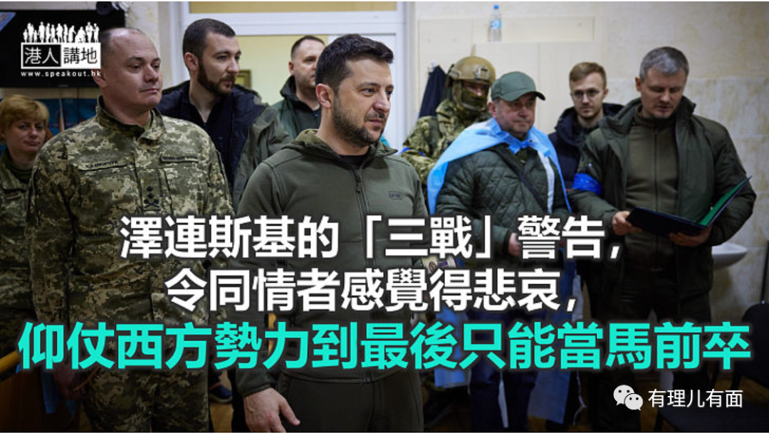

美国对俄罗斯实施严厉经济制裁，不单无法遏止俄乌战事，俄军对乌克兰的攻势更有升级趋势，一手煽动挑起战争的美国总统拜登，将矛头指向中国，批评中方拒绝谴责俄罗斯，并扬言中国若向俄罗斯提供战争物资，必定会受到美国包括制裁在内的报复措施，拜登上周五为此与国家主席习近平进行视像通话，但反被中方将了一军，指责美国若在台湾问题上处理不好，将会对中美两国关系造成颠覆性影响。

习近平在谈话中重点提出，中美关系没有走出美国上一届政府制造的困境，反而遭遇越来越多挑战。特别是美国一些人向“台独”势力发出错误信号，十分危险。习近平指出，十分重视拜登之前重申，美方不寻求打新冷战，不寻求改变中国体制，不寻求通过强化同盟关系反对中国，不支持“台独”及无意同中国发生冲突，但美方对中方的战略意图作出误读误判，强调关键是管控好分歧，一个稳定发展的中美关系对双方都有利。

**俄乌局势解铃须系铃人　应劝谈促和**

在乌克兰问题上，习近平表示，局势走到这地步，是中方不愿看到的，事态发展再次表明，国家关系不能走到兵戎相向这一步，冲突对抗不符合任何人的利益，和平安全才是国际社会最应珍惜的财富，解铃还须系铃人，当务之急是继续对话谈判，避免平民伤亡，早日停火止战。美国在国际间闯了乱子，就寻求中方提供协助，但到管控美中关系时，就处处对中国实施打压，美国的外交政策，从未汲取反复错误的教训。

就在拜登于制裁问题上向中方施压之后，俄军就首次出动美国也未能成功研发的高超音速“匕首”导弹轰炸乌克兰，并分别于两天内发射了两枚“匕首”导弹，袭击乌克兰两个州的导弹及航空弹药库，和大型军事燃料基地，俄军明显是要向美国展示实力，实施了在人类历史上第一次在实战中投入高超音速武器。军事竞赛的恶果，正逐渐浮现。

**泽连斯基警告和谈失败可引致“三战”**

已打了近四星期的俄乌战事，最受伤害的是乌克兰平民，至今已有1000万、大约四分之一的乌克兰人口，走到欧洲不同国家逃避战祸。俄乌两国代表现时继续在土耳其举行谈判，土耳其方面透露，会谈已接近达成共识，已经无法得到更多外援的乌克兰总统泽连斯基说，准备与俄罗斯总统普京会谈，认为如果没有会谈便不能结束战事。但他同时又警告，一旦会谈失败，意味将会有第三次世界大战。

连拜登也不敢奢言的“第三次世界大战”选项，却由已渐呈败势的参战国领袖口中说出来，只会令同情者感觉得更悲哀，亦显露出仰仗西方势力帮助的政权，到最后也只能当马前卒的悲惨命运。

本文转自《港人讲地》

**图片源自网络**





**关注公众号：**

**有理儿有面**

**理   性｜   揭   秘｜   探   讨**







### 精选留言

用户设置不下载评论